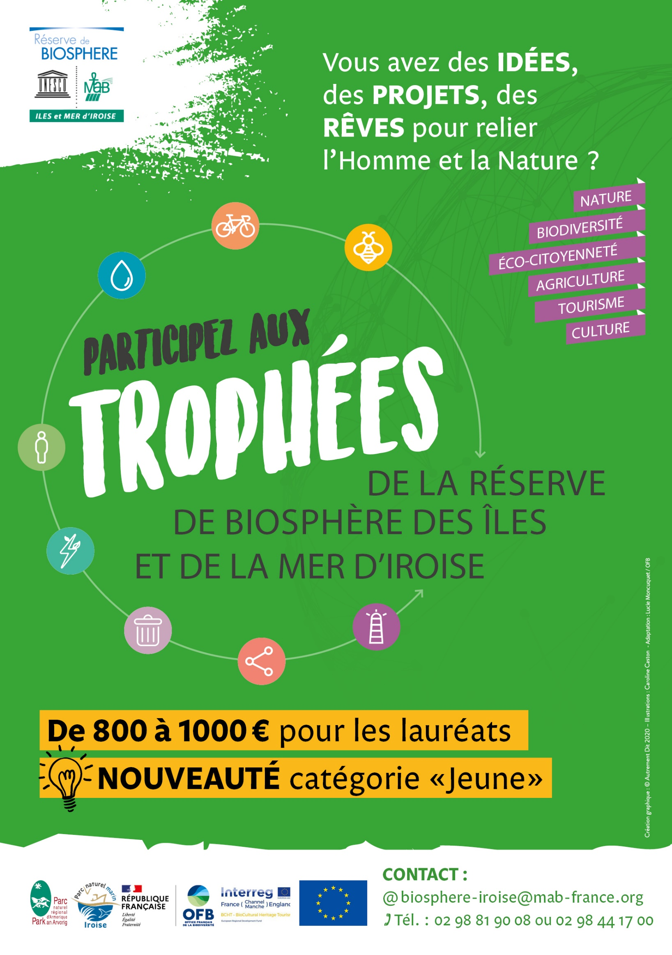
Vous avez des rêves, des idées, des projets pour relier l’Homme et la Nature ? Vous pensez pouvoir apporter quelque chose aux îles et à la mer d’Iroise ? Une action concrète dans le domaine de la transition écologique et solidaire ?

Candidatez aux Trophées de la Réserve de biosphère !

Reconnue par l’UNESCO depuis 1988, la Réserve de biosphère des îles et de la mer d’Iroise reconduit pour la cinquième année le concours des Trophées des réserves de biosphère. Ce concours vise à sélectionner et récompenser un projet que vous proposerez.
Tout le monde peut participer : établissements scolaires, entreprises, particuliers, collectivités, associations actifs sur le territoire de la Réserve de biosphère des îles et de la mer d’Iroise.

Il suffit de soumettre votre idée de projet par le biais du dossier de candidature :
- Téléchargeable sur https://parc-marin-iroise.fr/agenda ou www.biosphere-iroise.pnr-armorique.fr
- Informations auprès du Parc naturel régional d’Armorique au 02 98 81 16 43 ou Parc naturel marin d’Iroise au 07 63 17 49 27 à biosphere-iroise@mab-france.org

Votre projet doit s’inscrire dans l’un des cinq enjeux prioritaires pour la réserve de biosphère :
- Connaissance et préservation des paysages, des milieux naturels et des espèces
- Maintien et valorisation des patrimoines culturels et des savoir-faire de la Réserve de biosphère
- Développement d’activités touristiques durables de qualité
- Sensibilisation des habitants et des visiteurs aux différents patrimoines de la Réserve de biosphère et à la transition écologique
- Développement de l’écocitoyenneté et du lien social

Participer aux Trophées c’est :
- Valoriser votre engagement éco-responsable et promouvoir vos pratiques de développement durable dans la Réserve de biosphère d’Iroise
- Être récompensé par un label reconnu par l’UNESCO
- Intégrer le réseau éco-acteurs de la Réserve de biosphère d’Iroise
- Bénéficier de la couverture médiatique des réserves de biosphère et de l’UNESCO
- Gagner une dotation et la réalisation d’une vidéo sur votre projet
- Profiter de l’accompagnement des parcs naturels pour développer votre projet
- Participer à l’événement national de remises des prix à l’UNESCO à Paris
- Échanger avec d’autres lauréats des Trophées et acteurs locaux lors de rencontres

Par le présent concours, la Réserve de biosphère entend encourager la réalisation de projets exemplaires en matière de développement durable, d’inventivité et de créativité en faveur d’un territoire d’une grande valeur patrimoniale.

Les Trophées de la Réserve de biosphère sont organisés par le Parc naturel régional d’Armorique et le Parc naturel marin d’Iroise et sont soutenus par le projet européen BCHT via le Fonds européen de développement régional (FEDER).

Les Trophées 2021 de la Réserve de biosphère des îles et de la mer d’Iroise

DOSSIER DE CANDIDATURE
À renvoyer avant le 18 juillet 2021 à : biosphere-iroise@mab-france.org

Identité et coordonnées

Nom ou Raison sociale : …………………………………………………………………
Personne physique □ - Entreprise □ - Etablissement scolaire □ - Association □ -
Collectivité □ - Autre □ (Précisez : ………………………………………………………………………………………………… )
Secteur(s) et filière(s) d’activité(s) : ……………………………………………………………………………………………………………………….
……………………………………………………………………………………………………………
Nombre de personnes impliquées dans le projet (salariés, adhérents, élèves, etc. - précisez) : ………………………………………………………………………………………………………….………………………………………………………………….
Nom et prénom du responsable du projet : …………………………………………………………………….………………………………..
Adresse postale : …………………………………………………………………………………………………………………………..…………………..
……………………………………………………………………………………………………………………………………………………………………………
Téléphone / portable : …………………………………………………………………………………………………………….…….
Adresse électronique : ……………………………………………….……………………………………………………..…………..
Site internet : …………………………………………………………………………………………………………………………….

Domaine(s) d’activité

Dans quel(s) domaine(s) des catégories du concours placez-vous vos activités ?
(Cochez et précisez)

- Connaissance et préservation des paysages, des milieux naturels et des espèces
………………………………………………………………………………………………………………………………………………………………………………………………………………………………………………………………………………………………………………………………………
…………………………………………………………………………………………………………………………………………………………………
- Maintien et valorisation des patrimoines culturels et des savoir-faire de la Réserve de biosphère
………………………………………………………………………………………………………………………………………………………………………………………………………………………………………………………………………………………………………………………………………
…………………………………………………………………………………………………………………………………………………………………
- Développement d’activités touristiques durables de qualité
…………………………………………………………………………………………………………………………………………………………………………………………………………………………………………………………………………………………………………………………………………
…………………………………………………………………………………………………………………………………………………………………
- Sensibilisation des habitants et des visiteurs aux différents patrimoines de la Réserve de biosphère et à la transition écologique
………………………………………………………………………………………………………………………………………………………………………………………………………………………………………………………………………………………………………………………………………
…………………………………………………………………………………………………………………………………………………………………
- Développement de l’écocitoyenneté et du lien social
………………………………………………………………………………………………………………………………………………………………………………………………………………………………………………………………………………………………………………………………………
…………………………………………………………………………………………………………………………………………………………………

Expression libre

Expliquez en quelques lignes quelles sont les raisons, motivations qui accompagnent votre candidature au concours des Trophées de la réserve de biosphère ?
…………………………………………………………………………………………………………………………………………………………………………………………………………………………………………………………………………………………………………………………………… ……………………………………………………………………………………………………………………………………………………………………………………………………………………………………………………………………………………………………………………………………………………………………………………………………………………………………………………………………………………………………………………………………………………………………………………………………………………………………………………………………………………………………………………………………………………………………………………………………………………………………………………………………………………………………………………………………………………………………………………………………………………………………………………………………………………………………………………………………………………………………………………………………………………………………………………………………………………………………………………………………………………………………………………………………………………………………………………………………………………………………………………………………………………………………………………………………………………………………………………………………………………………………………………………………………………………………………………………………………………………………………………………

Titre du projet :
…………………………………………………………………………………………………………………………………………………………………………………………………………………………………………………………………………………………………………………………………

Description du projet :
Décrivez en quelques lignes votre projet. En quoi votre projet répond aux critères de sélection des Trophées de la Réserve de biosphère
……………………………………………………………………………………………………………………………………………………………………………………………………………………………………………………………………………………………………………………………………………………………………………………………………………………………………………………………………………………………………………………………………………………………………………………………………………………………………………………………………………………………………………………………………………………………………………………………………………………………………………………………………………………………………………………………………………………………………………………………………………… …………………………………………………………………………………………………………………………………………………………………………………………………………………………………………………………………………………………………………………………………………………………………………………………………………………………………………………………………………………………………………………………………………………………………………………………………………………………………………………………………………………………………………………………………………………………………………………………………………………………………………… ……………………………………………………………………………………………………………………………………………………………………………………………………………………………………………………………………………………………………………………………………………………………………………………………………………………………………………………………………………………………………………………………………………………………………………………………………………………………………………………………………………………………………………………………………………………………………………………………………………………………………………

Niveau d’avancement du projet :
………………………………………………………………………………………………………………………………………………………………………………………………………………………………………………………………………………………………………………………………………………………………………………………………………………………………………………………………………………………………………………………………………………………………………………………………………………………………………………………………………… ……………………………………………………………………………………………………………………………………………………………………………………………………………………………………………………………………………………………………………………………………………………………………………………………………………………………………………………………………………………………………

Calendrier prévisionnel du projet :
………………………………………………………………………………………………………………………………………………………………………………………………………………………………………………………………………………………………………………………………………………………………………………………………………………………………………………………………………………………………………………………………………………………………………………………………………………………………………………………………………… ……………………………………………………………………………………………………………………………………………………………………………………………………………………………………………………………………………………………………………………………………………………………………………………………………………………………………………………………………………………………………………………………………………………………………………………………………………………………………………………………………………………………………………………………………………………………………………………………………………………………………………
Budget total affecté au projet :
………………………………………………………………………………………………………………………………………………………………………………………………………………………………………………………………………………………………………………………………………………………………………………………………………………………………………………………………………………………………………………………………………………………………………………………………………………………………………………………………………… ……………………………………………………………………………………………………………………………………………………………………………………………………………………………………………………………………………………………………………………………………

A quelle(s) action(s) spécifique(s) vous servira la dotation de 1000€ en cas de sélection de votre projet?
……………………………………………………………………………………………………………………………………………………………………………………………………………………………………………………………………………………………………………………………………………………………………………………………………………………………………………………………...……………………………………………………………………………………………………………………………………………………………………………………………………………………………………………………………………………………………………………………………………………………………………………………………………………………………………………………………...……………………………………………………………………………………………………………………………………………………………………………………………………………………………………………………………………………………………………………………………………………………………………………………………………………………………………………………………………………………………………………………………………………………………………………………...

Actions de valorisation et de communication prévues ou en cours sur la réalisation du projet (facultatif) :
………………………………………………………………………………………………………………………………………………………………………………………………………………………………………………………………………………………………………………………………………………………………………………………………………………………………………………………………………………………………………………………………………………………………………………………………………………………………………………………………………………………………………………………………………………………………………………………………………………………………………..… ………………………………………………………………………………………………………………………………………………………………………………………………………………………………………………………………………………………………………………………………………………………………………………………………………………………………………………………………………………………………………
Comment avez-vous eu connaissance de l’existence des Trophées de la Réserve de biosphère ?
……………………………………………………………………………………………………………………………………………………………………………………………………………………………………………………………………..……………………………………………………………

A , le 2021

Signature (et cachet éventuel)
(valant acceptation du règlement)

Liste des communes concernées : Ouessant, Molène, Sein, Le Conquet et la mer d’Iroise

